环境创设
·布置“问题树”墙面，幼儿用绘画的形式记录自己想了解的有关小学的问题。
·幼儿用结构材料、大小牙膏盒，以及自己的作品等辅助材料，搭建“我心中的小学”，萌发对小学的向往。
·将模仿小学生活动的照片布置成“我当一日小学生”展览，体验小学生的生活、学习，产生对小学生敬仰和对小学生活向往的情感。
·布置文具商店，供幼儿在区域活动中学习整理书包和文具。
·展示幼儿园、小学、家周围的地图，供幼儿在自由活动时间观察讨论。
·活动室中的座位按照小学教室中的座位进行摆放，模拟小学生上课的情景。
·在区域中提供跳绳、皮球，让幼儿探索其不同的玩法。
·在阅读区张贴“正确书写阅读姿势”的图片，让幼儿在阅读时能时刻提醒自己。
主题墙
·我的探究
利用身边的材料，如：雪花片、积木等，测量感知1米的长度；同时，利用这些材料测量教室的长度、身高等，并把测量结果记录在墙面上。（参考图如下）
·课间十分钟
创设“课间十分钟”墙面，用绘画、符号等形式记录课间十分钟可以做的事情。幼儿可在日常生活中体验十分钟的长短，感受在十分钟内可以做的事情，并调整最初的十分钟计划，选出必须要做的事和可以选做的事，将这些事情排排序。
·走向小学
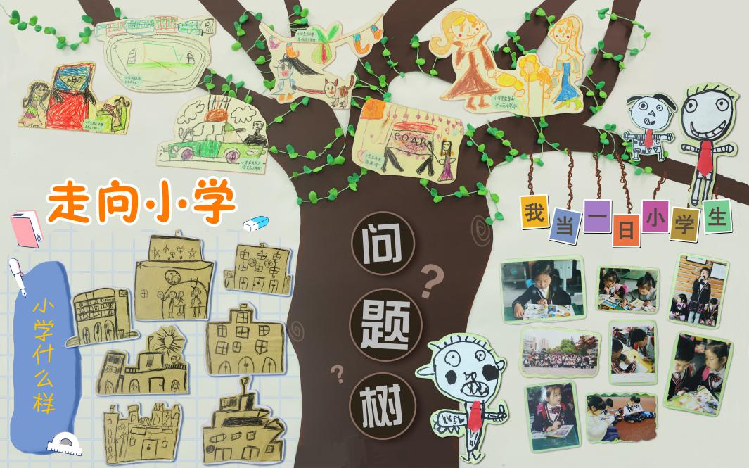
·睡前半小时
创设“睡前半小时”墙面，在家长的帮助下实行“睡前半小时”计划，将幼儿在睡前半小时内所做的事情拍摄下来，在与幼儿讨论后，绘制“睡前半小时”时间表，并带到幼儿园张贴在墙面上，供幼儿互相讨论、调整。
·不迟到小树
布置“不迟到小树”墙面，准备贴有幼儿照片的花朵，如幼儿当日不迟到的话，可将此幼儿的花朵照片粘贴在小树上。如全班幼儿都不迟到的话，可在“不迟到小树”上张贴“胜利小彩虹”，以此鼓励幼儿学会遵守时间，尽量做到不迟到。
展示区
·心中的小学
将幼儿的作品布置在展示区，供家长及邻班幼儿欣赏。
·小书包
布置一个书包柜台，将幼儿的作品展示在柜台内，供家长及邻班幼儿欣赏。
·我的一天
将幼儿的作品布置在展示区，供其他幼儿阅读、借鉴。

